___________________________
Môn: Toán  Tiết 71 (Theo PPCT)  Ngày dạy : ...../...../..... | KẾ HOẠCH DẠY HỌC – TUẦN 15  Chủ đề 5: Làm quen với hình phẳng  Bài 27: Thực hành gấp, cắt, ghép, xếp hình. Vẽ đoạn thẳng  Tiết 1: Thực hành gấp, cắt ghép, xếp hình
I. YÊU CẦU CẦN ĐẠT.
Sau bài học, học sinh có khả năng
1. Kiến thức, kĩ năng:
- Nhận dạng được các hình đã học
-Nhận biết và thực hiện được việc gấp, cắt, ghép,xếp và tạo hình gắn với việc sử dụng bộ đồ dùng cá nhân .
*2. Năng lực
- Phát triển năng lực chung: Giao tiếp – hợp tác, tự chủ - tự học và giải quyết vấn đề sáng tạo.
- Phát triển năng lực Toán học: Tự giải quyết vấn đề Toán học, giao tiếp toán học, sử dụng công cụ, phương tiện và mô hình hóa Toán học.
3. Phẩm chất
- Phát triển phẩm chất chăm chỉ, trách nhiệm.
II. ĐỒ DÙNG DẠY HỌC:
- GV: Máy tính, tivi chiếu nội dung bài;
- HS: SGK; Bộ đồ dùng Toán. Một tờ giấy hình chữ nhật
III. CÁC HOẠT ĐỘNG DẠY HỌC:
Hoạt động của GV | Hoạt động của HS
1. Hoạt động Mở đầu( 3p)  *Mục tiêu: Tạo tâm thế hứng thú cho học sinh và từng bước làm quen bài học.  - Vẽ một số đoạn thẳng AB, BC, CD lên bảng, YC HS đọc tên các đoạn thẳng đó.  - NX  - Ghép các đoạn thẳng trên thành các đường gấp khúc, Cho HS quan sát, dẫn dắt vào bài.  2. Hoạt động Luyện tập, thực hành(28p)  Mục tiêu: củng cố được kiến thức mới vào các bài tập, “tình huống” cụ thể.  Bài 1: Củng cố kỹ năng gấp, cắt giấy từ hình chữ nhật để tạo thành hình vuông.  - Gọi HS đọc YC bài  - GV chiếu máy tính bài 1  GVHDHS lần lượt thực hiện từng thao tác gấp, cắt theo yêu cầu  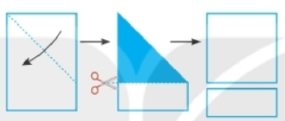  GV cho HS Thực hành cá nhân  GV lưu ý đường gấp và đường cắt phải thẳng và đều. hình vuông cân đối.  -GV quan sát và giúp đỡ HS  -Gv chốt và tuyên dương  3. Luyện tập:  Bài 2:Củng cố kỹ năng, ghép, xếp hình theo yêu cầu.  - Gọi HS đọc YC bài  - GV chiếu máy tính bài 2  - GV HD HS thực hiện từng thao tác từ hình vuông, gấp, cát thành 4 mảnh hình tam giác bằng nhau.    - GV cho HS thực hành ghép (Từ 8 hình tam giác ghép thành các hình a,b,c,d theo cặp đôi  - GV cho HS chia sẻ trước lớp  - GV quan sát và giúp đỡ HS yếu  - GV cho HS giao lưu các thao tác ghép hình  H: Làm thế nào bạn ghép được hình a,b,c,d?  - GV Nhận xét và chốt, tuyên dương.  Bài 3: Củng cố kỹ năng, ghép, xếp hình theo yêu cầu.  - Gọi HS đọc YC bài.  - GV chiếu máy tính bài 3  - GV HD HS sử dụng giấy ô ly hoặc giấy màu, lần lượt thực hiện từng thao tác gấp, cắt ghép tạo ra hình vuông  H: Băng giấy ở hình mẫu có chiều dài mấy ô vuông? Chiều rộng mấy ô vuông?  H: E có những cách nào để tạo ra hình vuông bên cạnh?  -HS suy nghĩ và ghép hình để được hình a; b (Khuyến khích HS có nhiều cách ghép hình)  - GV quan sát và giúp đỡ HS yếu  - GV Nhận xét và chốt, tuyên dương.  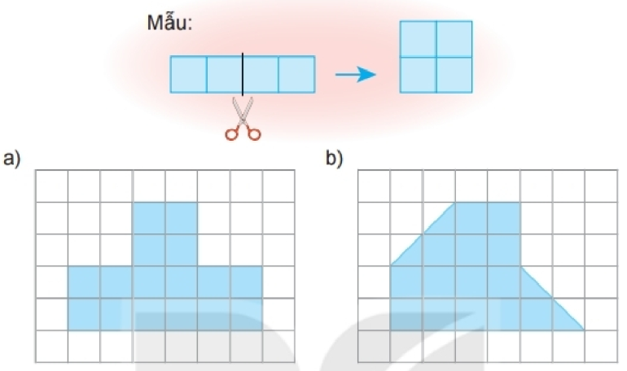  Bài 4: Củng cố kỹ năng xếp, ghép hình.  - Gọi HS đọc YC bài.  - GV chiếu máy tính bài 4  - GV cho HS trao đổi nhóm đôi làm bài tập  -Yêu cầu HS trình bày và giải thích kết quả làm bài.  - GV quan sát và giúp đỡ HS yếu  - GV Nhận xét và chốt, tuyên dương.  3. Vận dụng, trải nghiệm(2p)  *Mục tiêu: Ghi nhớ, khắc sâu nội dung bài  - Hôm nay em học bài gì?  - Nhận xét giờ học.  - Nhắc nhở HS quan sát, nhận dạng lắp ghép các hình để tạo ra hình mới, đồ vật mới trong cuộc sống hàng ngày (Trò chơi lê gô) | - Quan sát, đọc tên đoạn thẳng. Lớp NX.  - HS đọc YC bài  - HS quan sát  -HS chia sẻ cách gấp và cắt để có hình vuông  -HS nhận xét và kiểm tra chéo nhau  - 2 HS đọc  - HS quan sát  - HS thực hiện từng thao tác từ hình vuông, gấp, cát thành 4 mảnh hình tam giác bằng nhau.  - HS thực hành ghép hình a,b,c,d theo cặp đôi  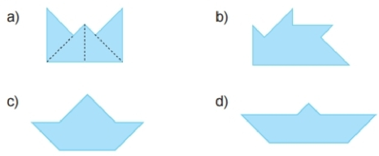- 2 HS chia sẻ trước lớp  - HSTL: xoay hình theo góc để lắp  - HS giao lưu các thao tác ghép hình  - 1-2 HS trả lời.  - 2 -3 HS đọc.  - HS quan sát  - HS thực hiện theo cặp lần lượt các YC hướng dẫn.  - 1-2 HS trả lời. (dài 4 ô vuông, rộng 1 ô vuông)  Đặt ngang hoặc đứng 2 ô vuông đã cát sát vào nhau.  - HS thực hiện và chia sẻ.  -HS lắng nghe  - 2 -3 HS đọc.  - HS quan sát  - HS thực hiện lần lượt các yêu cầu của bài tập.  - 1-2 HS trả lời.  a, Hình 1 và 3  b, Hình 1 và 3  -HS lắng nghe
IV. ĐIỀU CHỈNH SAU TIẾT HỌC (NẾU CÓ):
………………………………………………………………………………………………………………………………………………………………………………
___________________________
Môn: Toán  Tiết 72 (Theo PPCT)  Ngày dạy : ...../...../2021. | KẾ HOẠCH DẠY HỌC – TUẦN 15  Chủ đề 5: Làm quen với hình phẳng  Bài 27: Thực hành gấp, cắt, ghép, xếp hình. Vẽ đoạn thẳng  Tiết 2: Vẽ đoạn thẳng
I. YÊU CẦU CẦN ĐẠT.
Sau bài học, học sinh có khả năng
1. Kiến thức, kĩ năng:
- Thực hiện được vẽ đoạn thẳng có độ dài cho trước
2. Năng lực:
- Phát triển năng lực chung: tự chủ và tự học, giao tiếp và hợp tác, tự giải quyết vấn đề và sáng tạo.
- Phát triển năng lực Toán học: năng lực tính toán, năng lực giải quyết vấn đề, năng lực giao tiếp toán học.
3. Phẩm chất
- Phát triển phẩm chất chăm chỉ và giáo dục tình niềm yêu thích với môn Toán
II. ĐỒ DÙNG DẠY HỌC:
- GV: Máy tính, tivi chiếu nội dung bài;
- HS: SGK; Bộ đồ dùng Toán; thước kẻ.
III. CÁC HOẠT ĐỘNG DẠY HỌC:
Hoạt động của GV | Hoạt động của HS
1. Hoạt động Mở đầu( 5p)  *Mục tiêu: Tạo tâm thế hứng thú cho học sinh và từng bước làm quen bài học.  - Kiểm tra sự chuẩn bị của HS (Thước kẻ)  - GV kẻ 1 số đoạn thẳng lên bảng, yêu cầu HS đặt tên cho đoạn thẳng.  -Gọi HS lên đo độ dài đoạn thẳng GV đã vẽ trên bảng lớp.  - Tổ chức nhận xét đánh giá. GV kết hợp dẫn vào bài học mới  2. Hoạt động Hình thành kiến thức  ( 12p)  *Mục tiêu: Giúp HS tự khám phá, phát hiện và chiếm lĩnh kiến thức mới.  - GV cho HS mở sách Toán trang 108 đọc đọc nội dung khám phá kiến thức. Thảo luận nhóm đôi để trả lời câu hỏi:  H: Thực hành vẽ đoạn thẳng có độ dài bao nhiêu xăng ti mét?  H: Để vẽ được đoạn thẳng dài 7cm, cần làm qua mấy bước, là những bước nào?  - Đại diện 1 nhóm HS trình bày.  - Lần lượt HS nêu từng bước, GV thao tác vẽ trên bảng.  - GV nêu từng bước vẽ đoạn thẳng 7cm, HS vẽ trên vở nháp, bảng lớp  - GV quan sát giúp đỡ HS gặp khó khăn.  - Cho HS đổi vở kiểm tra, nhận xét.  - GV nhận xét, chốt 4 bước vẽ đoạn thẳng có độ dài cho trước.  3. Hoạt động Luyện tập, thực hành(18p)  * Mục tiêu: Củng cố được kiến thức mới vào các bài tập, “tình huống” cụ thể.  Bài 1: Củng cố kĩ năng vẽ đoạn thẳng có độ dài cho trước  - Gọi HS đọc YC bài 1.  - Bài yêu cầu làm gì?  - YCHS nêu cách vẽ rồi làm bài.  - Lưu ý HS cách cầm và đặt thước.  - GV quan sát giúp đỡ HS gặp khó khăn.  - Cho HS đổi vở kiểm tra, nhận xét.  - Nhận xét, tuyên dương HS.  Bài 2: Củng cố kĩ năng đo độ dài của đoạn thẳng cho trước bằng thước kẻ có vạch chi xăng ti mét  - Gọi HS đọc YC bài.  - Bài yêu cầu làm gì?  - GV cho HS thảo luận nhóm đôi, đo đoạn thẳng, viết KQ ra vở nháp.  - YC HS báo cáo kết quả trước lớp  - Gọi HS nhận xét và chất vấn nhau  - H; Vì sao bạn biết đoạn thẳng AB dài…cm? (CD; MN)  - Nhận xét, tuyên dương.  Bài 3: Củng cố kĩ năng đo độ dài đoạn thẳng và vẽ đoạn thẳng có độ dài cho trước.  - Gọi HS đọc YC bài.  - Bài yêu cầu làm gì?  - HS làm bài cá nhân vào vở  - HD HS đo đoạn thẳng nào thì vẽ luôn đoạn thẳng đó  - Yêu cầu đổi vở kiểm tra kết quả  - GV quan sát, hỗ trợ HS gặp khó khăn.  - Nhận xét, đánh giá bài HS.  - GV NX chốt KT lưu ý HS khi vẽ đoạn thẳng phải vẽ liền mạch, không nâng bút lên và phải dùng thước kẻ thẳng.  4. Vận dụng, trải nghiệm: (2p)  *Mục tiêu: Áp dụng bài học vào thực tiễn cuộc sống  - Hôm nay, chúng ta học bài gì?  - Nhận xét giờ học.  - HS tự luyện tập vẽ đoạn thẳng với độ dài cho trước. | - 2-3 HS trả lời.  - 2-3 HS lên bảng đo độ dài đoạn thẳng.  - HS đọc cá nhân  - HS thảo luận nhóm đôi TLCH  - 1-2 HS trả lời.  - HS nêu từng bước  - HS quan sát  - HS thực hiện lần lượt các bước  - 1 HS lên bảng vẽ  - HS đổi vở kiểm tra, nhận xét.  - 2 -3 HS đọc.  - 1-2 HS trả lời.  - HS làm bài vào vở  . .  B  A  D  C  . .  - HS đổi vở kiểm tra, nhận xét.  - 2 -3 HS đọc.  - 1-2 HS trả lời.  - HS thảo luận nhóm đôi, đo đoạn thẳng, viết KQ ra vở nháp.  - HS thực hiện và chia sẻ theo cặp đôi.  - HS trả lời.  - 2 -3 HS đọc.  - 1-2 HS trả lời.  - HS làm bài cá nhân.  - HS đo đoạn thẳng nào thì vẽ luôn đoạn thẳng đó  - HS đổi vở kiểm tra kết quả
IV. ĐIỀU CHỈNH SAU TIẾT HỌC (NẾU CÓ):
………………………………………………………………………………………………………………………………………………………………………………
___________________________
Môn: Toán  Tiết 73 (Theo PPCT)  Ngày dạy : ...../...../2021. | KẾ HOẠCH DẠY HỌC – TUẦN 15  Chủ đề 5: Làm quen với hình phẳng  Bài 28: Luyện tập chung  Tiết 1: Luyện tập
I. YÊU CẦU CẦN ĐẠT.
Sau bài học, học sinh có khả năng
1. Kiến thức, kĩ năng:
- Ôn tập về điểm, đoạn thẳng, đường thẳng, đường cong, đường gấp khúc, ba điểm thẳng hàng thông qua hình ảnh trực quan.
- Củng cố cách nhận dạng được hình tứ giác thông qua hình ảnh.
- Giải quyết được một số vấn đề thực tiễn liên quan đến ba điểm thẳng hàng, tính độ dài đường gấp khúc.
2. Năng lực:
- Phát triển năng lực chung: tự chủ và tự học, giao tiếp và hợp tác, tự giải quyết vấn đề và sáng tạo.
- Phát triển năng lực Toán học:
+ Qua hoạt động diễn đạt, trả lời câu hỏi (bằng cách nói hoặc viết) mà GV đặt ra sẽ giúp HS phát triển năng lực giao tiếp toán học.
+ Qua hoạt động quan sát, nhận biết hình ảnh ba điểm thẳng hàng, đường gấp khúc trong thực tế, HS bước đầu hình thành năng lực mô hình hóa toán học.
3. Phẩm chất
- Phát triển phẩm chất chăm chỉ và giáo dục tình niềm yêu thích với môn Toán
II. ĐỒ DÙNG DẠY HỌC:
- GV: Máy tính, tivi chiếu nội dung bài.
- HS: SGK; Bộ đồ dùng Toán.
III. CÁC HOẠT ĐỘNG DẠY HỌC:
Hoạt động của GV | Hoạt động của HS
1. Hoạt động Mở đầu( 5p)  *Mục tiêu: Tạo tâm thế hứng thú cho học sinh và từng bước làm quen bài học.  - GV vẽ một số điểm, đoạn thẳng lên bảng, YC HS gọi tên các điểm, đoạn thẳng đó.  - Dẫn dắt, giới thiệu vào bài.  2. Hoạt động Luyện tập, thực hành(28p)  Mục tiêu: củng cố được kiến thức mới vào các bài tập, “tình huống” cụ thể.  Bài 1:  - Gọi HS đọc YC bài.  - Giáo viên chiếu bài tập 1  - YC HS thảo luận nhóm đôi 2’  - Mời các nhóm trình bày.  - Nhận xét, chốt kết quả đúng, tuyên dương HS.  GV chốt: 3 điểm thẳng hàng cùng nằm trên một đường thẳng  Bài 2:  - Gọi HS đọc YC bài.  - Chiếu hình ảnh BT 2.  - Cho cô biết hình vẽ sau gồm mấy đoạn thẳng, đó là các đoạn thẳng nào?  - GV chiếu câu trả lời trên màn hình:  Đoạn thẳng trong hình vẽ sau là:  MN, NP,MP  - Nhận xét, chốt kết quả đúng, tuyên dương HS.  Bài 3:  - Gọi HS đọc YC bài.  - Chiếu hình ảnh BT 3.  - YC HS thảo luận nhóm 4 trong 4’, sau đó thống nhất chung.  - Tổ chức cho HS chia sẻ trước lớp.  - Nhận xét, chốt kết quả đúng, tuyên dương HS.  Bài 4:  - Gọi HS đọc YC bài tập.  - Giáo viên chiếu bài tập  - Làm thế nào em có thể kể tên các nhóm ba bạn đứng thẳng hàng trong hình vẽ dưới đây?  - Mời đại diện 2 nhóm chia sẻ kết quả và cách làm trước lớp.  Giáo viên:  Rô-bốt, Mi đứng thẳng hàng  Nam, Việt, Mi đứng thẳng hàng  - Nhận xét, chốt kết quả đúng, tuyên dương HS.  Bài 5:  - Gọi HS đọc YC bài tập, chiếu đề bài và hình ảnh lên màn hình.  - Bài toán cho biết gì?  - Bài toán hỏi gì?  - Muốn tính độ dài quãng đường mà ốc sên đã bò ta làm như thế nào?  - YC 1 HS lên bảng làm bài, HS dưới lớp làm bài vào VBT  - GV quan sát, giúp đỡ hs còn gặp khó khăn, chấm bài tại chỗ hs làm bài xong trước.  -YC HS làm bài trên bảng chia sẻ bài làm của mình  - Nhận xét, chốt kết quả đúng, tuyên dương HS.  3. Vận dụng, trải nghiệm(2p)  *Mục tiêu: Ghi nhớ, khắc sâu nội dung bài  - Hôm nay, chúng ta học bài gì?  - Nhận xét giờ học. | - HS thực hiện theo yêu cầu.  Bài 1:  - 2 - 3 HS đọc.  - HS thảo luận  - Các nhóm trình bày. Lớp NX, góp ý.  a, Đoạn thẳng BC : Đ  b, Đường thẳng ĐE và đường thẳng MN : Đ  c, Ba điểm M,N,P thẳng hàng: S  d, Đường cong x: Đ  Bài 2:  - 2 - 3 HS đọc.  - HS quan sát hình ảnh  - 5 HS trả lời  Đoạn thẳng trong hình vẽ sau là:  MN, NP, MP  - HS nhận xét, góp ý.  - Lớp quan sát.  Bài 3:  - 2 HS đọc.  - Làm bài vào bảng nhóm, 1HS đại diện lên trình bày.  - 3 - 4 nhóm trình bày  a, Có 2 hình tứ giác  b, Có 3 hình tứ giác  Bài 4:  - 2 HS đọc.  - HS trả lời.  - HS thảo luận, tìm câu trả lời:  + Nhóm 1 gồm các bạn đứng thẳng hàng là: Nam, Việt, Mi  + Nhóm 2 gồm các bạn đứng thẳng hàng là: Rô-bốt, Mi, Mai  - Lớp NX, góp ý.  - 2 -3 HS đọc.  - HS làm bài.  -Độ dài quãng đường mà ốc sên đã bò là  20 + 30 +10 = 60 (cm)  Đáp số: 60 xăng – ti – mét.  - HS lên bảng làm bài, HS dưới lớp làm bài vào VBT  - HS chia sẻ.  - NX bài làm của bạn.  - HS lắng nghe
IV. ĐIỀU CHỈNH SAU TIẾT HỌC (NẾU CÓ):
………………………………………………………………………………………………………………………………………………………………………………
___________________________
Môn: Toán  Tiết 74 (Theo PPCT)  Ngày dạy : ...../...../2021. | KẾ HOẠCH DẠY HỌC – TUẦN 15  Chủ đề 6: Ngày – giờ, giờ - phút , ngày – tháng  Bài 29: Ngày – giờ, giờ - phút  Tiết 1:
- I. YÊU CẦU CẦN ĐẠT.
- Sau bài học, học sinh có khả năng
- 1. Kiến thức, kĩ năng:
- Biết được một ngày có 24 giờ, 1 giờ có 60 phút.
- 24 giờ trong một ngày được tính từ 12 giờ đêm hôm trước đến 12 giờ đêm hôm sau.
- Biết tên buổi và và tên gọi các giờ tương ứng trong ngày.
- Biết xem giờ đúng trên đồng hồ. Nhận biết thời điểm, khoảng thời gian các buổi sáng, trưa, chiều, tối.
- Hiểu biết về sử dụng thời gian trong đời sống thực tế hằng ngày.
2. Năng lực:
- Phát triển năng lực chung: tự chủ và tự học, giao tiếp và hợp tác, tự giải quyết vấn đề và sáng tạo.
- Phát triển năng lực Toán học: năng lực tính toán, năng lực giải quyết vấn đề, năng lực giao tiếp toán học. Phát triển năng lực xem giờ trên đồng hồ. Nhận biết thời điểm, khoảng thời gian các buổi sáng, trưa, chiều, tối.
3. Phẩm chất
- Phát triển phẩm chất chăm chỉ và giáo dục tình niềm yêu thích với môn Toán
II. ĐỒ DÙNG DẠY HỌC:
- GV: Máy tính, tivi chiếu nội dung bài. Mặt đồng hồ trong bộ đồ dùng dạy học; Đồng hồ treo tường; Đồng hồ điện tử.
- HS: SGK
III. CÁC HOẠT ĐỘNG DẠY VÀ HỌC:
Hoạt động của giáo viên | Hoạt động của học sinh
1. Hoạt động Mở đầu( 5p)  *Mục tiêu: Tạo tâm thế hứng thú cho học sinh và từng bước làm quen bài học.  - Cho HS nghe bài hát: Hát vui cùng chiếc đồng hồ.  H: Có bao nhiêu khoảng 5 phút trên mặt đồng hồ  H: 12 khoảng 5 phút là bao nhiêu phút cho một vòng quay ?  GV: Hôm nay cô sẽ giới thiệu các em cách nhận biết thời gian trong một ngày, gọi tên giờ trong 1 ngày và sử dụng thời gian trong đời sống thực tế.  qua bài: Ngày - giờ, giờ - phút  - GV ghi đầu bài lên bảng.  2. Hoạt động Hình thành kiến thức  ( 12p)  *Mục tiêu: Giúp HS tự khám phá, phát hiện và chiếm lĩnh kiến thức mới.  Bước 1: Ngày - giờ, giờ - phút  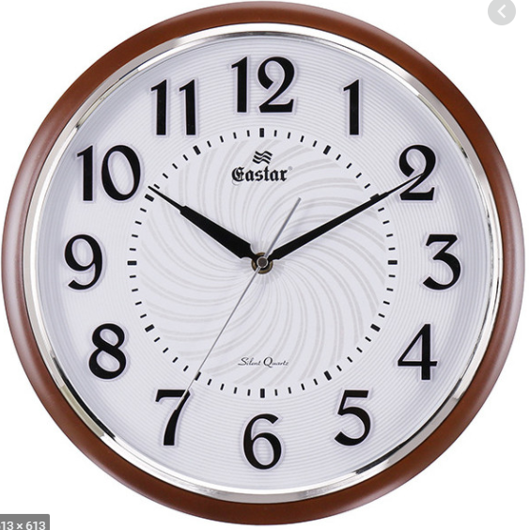  - HS quan sát đồng hồ  H: Mỗi một khoảng cách từ số này đến số kia kế tiếp được tính là bao nhiêu phút ?  - GV quay đồng hồ và yêu cầu HS đếm kim phút 1 vòng là 1 giờ  H: Một giờ có bao nhiêu phút ?  - GV quay đồng hồ và yêu cầu HS đếm kim giờ 2 vòng là 1 ngày  H: Một ngày có bao nhiêu giờ ?  - GV nêu: 24 giờ trong một ngày được tính từ 12 giờ đêm hôm trước tới 12 giờ đêm hôm sau. Kim giờ đồng hồ phải quay 2 vòng mới hết 1 ngày.  Bước 2: Các buổi trong ngày  - Yêu cầu HS thảo luận nhóm đôi: Nêu thời gian biểu ngày thứ bảy của em.  - GV các nhóm lên trình bày  H: Vậy mỗi ngày được chia thành các buổi khác nhau đó là những buổi nào ?  Bước 3: Các giờ trong ngày và trong buổi.  - GV quay đồng hồ cho HS đọc giờ các buổi và hỏi HS:  H: Vậy buổi….bắt đầu từ mấy giờ đến mấy giờ ?  - Giáo viên chiếu: phần bài học trong sgk.  - Yêu cầu HS đọc phần bài học trong sgk.  - GV hỏi 1 giờ chiều còn gọi là mấy giờ ? Tại sao ? (tương tự hỏi thên với 2 trường hợp khác)  3. Hoạt động Luyện tập, thực hành(18p)  * Mục tiêu: Củng cố được kiến thức mới vào các bài tập, “tình huống” cụ thể.  Bài 1: Số ?  - Gọi HS đọc YC bài.  - GV chiếu bài tập 1  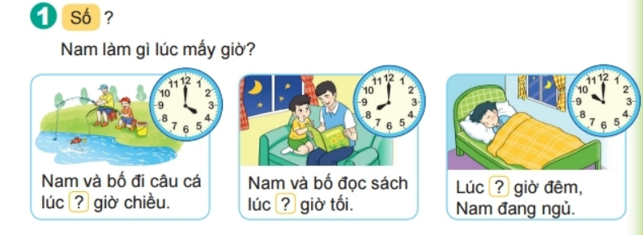  - Bài yêu cầu làm gì ?  - Yêu cầu HS nêu cách làm.  H: Đồng hồ chỉ mấy giờ ?  H: Điền số mấy thay thế cho dấu chấm hỏi ?  H: Nam và bố đi câu cá lúc mấy giờ ?  - Yêu cầu HS làm tương tự với các phần còn lại (miệng)  - GV nhận xét, bổ sung (có thể sử dụng giờ theo thứ tự)  Bài 2: Tìm đồng hồ chỉ thời gian thích hợp với mỗi tranh.  - Giáo viên chiếu bài 2  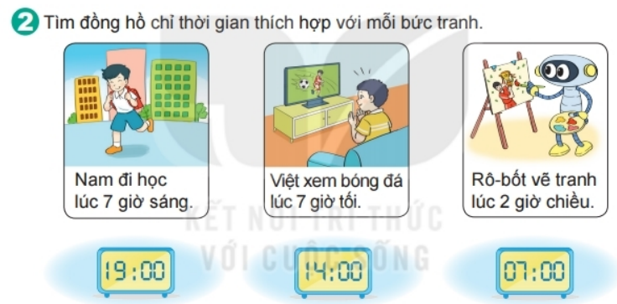  - Gọi HS đọc YC bài  - Bài yêu cầu làm gì ?  - Đồng hồ ở bài này là loại đồng hồ gì ?  - GV giới thiệu đồng hồ điện tử, sau đó cho Hs đối chiếu để nối đồng hồ thích hợp với mỗi tranh.  - GV cho HS thảo luận nhóm đôi - báo cáo kết quả  - HS giải thích: Vì sao nối đồng hồ 19:00 với tranh Việt xem bóng đá lúc 7 giờ tối ?  - GV cho HS nhận xét  - GV nhận xét.  Bài 3: Chọn đồng hồ chỉ thời gian thích hợp với mỗi tranh.  GV chiếu bài tập3  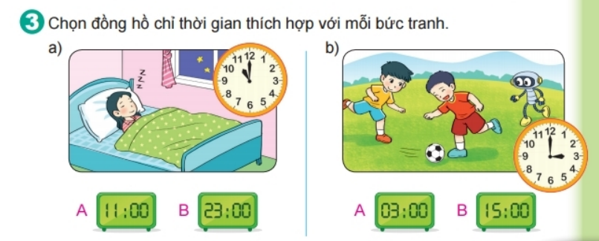  -Gọi HS đọc YC bài  - Bài yêu cầu làm gì ?  - Yêu cầu HS dùng thẻ chọn  - GV đưa ra kết quả - Nhận xét  H: Vì sao em chọn đáp án B?  - GV nhận xét – Tuyên dương  4. Vận dụng, trải nghiệm: (2p)  *Mục tiêu: Áp dụng bài học vào thực tiễn cuộc sống  - Hôm nay em học bài gì?  H: 1 ngày có mấy giờ ? Một ngày bắt đầu từ mấy giờ đến mấy giờ ? 1 ngày chia làm mấy buổi ? Mỗi buổi tính từ mấy giờ đến mấy giờ ?  - Dặn HS về nhà rèn kĩ năng xem đồng hồ và xem bằng hai cách.  - GV nhận xét tiết học. | - Có 12 khoảng 5 phút  - 60 phút  - HS nhắc lại đầu bài.  - 5 phút.  - HS đếm và trả lời: 60 phút.  - HS đếm và trả lời: 24 giờ.  - 1 HS nêu thời gian biểu, 1 HS hỏi các bạn:  + Buổi sáng, bạn...thức dậy mấy giờ ?  + Buổi trưa, bạn .... làm gì ?  + 2 giờ chiều, bạn .... làm gì ?  + 8 giờ tối, bạn .... làm gì ?  + 12 giờ đêm, bạn .... đang làm gì ?  - HS thảo luận nhóm đôi: Nêu thời gian biểu ngày thứ bảy của em.  - Các nhóm lên trình bày  - Sáng, trưa, chiều, tối đêm.  - Buổi sáng: 1 giờ sáng ...10giờ sáng.  - Buổi trưa: 11 giờ trưa, 12 giờ trưa.  - Buổi chiều: 1 giờ chiều ...6 giờ chiều.  - HS đọc  - Buổi tối: 7 giờ tối ...9 giờ tối.  - Buổi đêm: 10 giờ đêm đến 12 giờ đêm.  - 13 giờ. Vì 12 giờ trưa rồi đến 1 giờ chiều. 12 cộng 1 bằng 13.  - HS đọc.  - Xem giờ được vẽ trên mặt đồng hồ rồi ghi số giờ vào dấu chấm hỏi tương ứng.  - 4 giờ.  - Số 4.  - Lúc 4 giờ chiều.  -HS làm tương tự với các phần còn lại (miệng)  - Nam và bố đi câu cá lúc 4 giờ chiều  - Nam và bố đọc sách lúc 8 giờ tối  - Lúc 10 giờ đêm Nam đang ngủ  -HS lắng nghe  - HS đọc  - HS trả lời  - Đồng hồ điện tử  - Hs đối chiếu để nối đồng hồ thích hợp với mỗi tranh.  - HS thảo luận nhóm đôi - báo cáo kết quả  - HS làm bài vào sgk, sau đó cho HS trình bày.  - HS nhận xét.  - HS trả lời.  - HS đọc  - HS trả lời  - HS chọn  - HS giải thích  Bài 3:  a, Đồng hồ B  b, Đồng hồ B  - HS nêu.  - HS chia sẻ.
IV. ĐIỀU CHỈNH SAU TIẾT HỌC (NẾU CÓ):
………………………………………………………………………………………………………………………………………………………………………………
___________________________

Môn: Toán  Tiết 75 (Theo PPCT)  Ngày dạy : ...../...../..... | KẾ HOẠCH DẠY HỌC – TUẦN 15  Chủ đề 6: Ngày – giờ, giờ - phút , ngày – tháng  Bài 29: Ngày – giờ, giờ - phút  Tiết 2:
I. YÊU CẦU CẦN ĐẠT.
Sau bài học, học sinh có khả năng
1. Kiến thức, kĩ năng:
- HS đọc được giờ trên đồng hồ khi kim dài (kim phút) chỉ số 3 và số 6.
- Hiểu biết về sử dụng thời gian trong đời sống thực tế hằng ngày.
2. Năng lực:
- Phát triển năng lực chung: tự chủ và tự học, giao tiếp và hợp tác, tự giải quyết vấn đề và sáng tạo.
- Phát triển năng lực Toán học: năng lực tính toán, năng lực giải quyết vấn đề, năng lực giao tiếp toán học. Phát triển năng lực xem giờ trên đồng hồ. Nhận biết thời điểm, khoảng thời gian các buổi sáng, trưa, chiều, tối.
3. Phẩm chất
- Phát triển phẩm chất chăm chỉ và giáo dục tình yêu, niềm yêu thích với môn Toán
II. ĐỒ DÙNG DẠY HỌC:
- GV: Máy tính, tivi chiếu nội dung bài. Mặt đồng hồ trong bộ đồ dùng dạy học; Đồng hồ treo tường; Đồng hồ điện tử.
- HS: SGK
III. CÁC HOẠT ĐỘNG DẠY VÀ HỌC:
Hoạt động của GV | Hoạt động của HS
1. Hoạt động Mở đầu  *Mục tiêu: Tạo tâm thế hứng thú cho học sinh và từng bước làm quen bài học.  - Tổ chức trò chơi để khởi động  - GV dẫn dắt vào bài mới  2. Hoạt động Hình thành kiến thức  Mục tiêu: Giúp HS tự khám phá, phát hiện và chiếm lĩnh kiến thức mới.  * GV cho HS quan sát tranh đầu tiên:  + Nam vẽ cảnh mặt trời mọc vào lúc mấy giờ? (GV cùng lúc sử dụng mô hình đồng hồ)  + Vì sao em biết đó là buổi sáng?  + Nêu vị trí của kim giờ, kim phút khi đồng hồ chỉ 5 giờ 15 phút ?  - GV nêu: Khi kim phút chỉ số 3 thì đây chính là khoảng thời gian 15 phút nên khi kim giờ chỉ vào số 5 và kim phút chỉ vào số 3 ta sẽ đọc là 5 giờ 15 phút.  - GV quay đồng hồ đến 7 giờ 15 phút sáng, 8 giờ 15 phút sáng và yêu cầu HS đọc giờ trên đồng hồ.  - GV yêu cầu HS quay đồng hồ vào lúc 9 giờ 15 phút sáng.  +Vào lúc 9 giờ 15 phút sáng em làm gì?  - Nhận xét, tuyên dương.  * GV cho HS quan sát tranh thứ hai:  + Mai vẽ cảnh mặt trời lặn vào lúc mấy giờ? (GV cùng lúc sử dụng mô hình đồng hồ)  +Vì sao em biết đó là buổi chiều?  + Nêu vị trí của kim giờ, kim phút khi đồng hồ chỉ 5 giờ 30 phút ?  - GV nêu: Khi kim phút chỉ số 6 thì đây chính là khoảng thời gian 30 phút nên khi kim giờ chỉ vào giữa số 5 và số 6, kim phút chỉ vào số 6 ta sẽ đọc là 5 giờ 30 phút.  - GV quay đồng hồ đến 2 giờ 30 phút chiều, 3 giờ 30 phút chiều và yêu cầu HS đọc giờ trên đồng hồ.  - GV yêu cầu HS quay đồng hồ vào lúc 4 giờ 30 phút chiều.(GV nhắc HS lưu ý khi quay kim giờ)  +Vào lúc 4 giờ 30 phút chiều em làm gì?  - Nhận xét, tuyên dương.  3. Hoạt động Luyện tập, thực hành  * Mục tiêu: Củng cố được kiến thức mới vào các bài tập, “tình huống” cụ thể.  Bài 1:  - Gọi HS đọc YC bài.  - Bài yêu cầu làm gì?  - GV yêu cầu HS quan sát tranh, suy nghĩ rồi tìm số thích hợp với ô có dấu “?”  - GV gọi HS nêu mỗi bạn trong tranh làm gì lúc mấy giờ?  - Em căn cứ vào đâu để biết đồng hồ chỉ mấy giờ ?  - GV liên hệ:  +Em làm bài lúc mấy giờ?  +Em học bài lúc mấy giờ?  - Nhận xét, tuyên dương.  Bài 2:  - Gọi HS đọc YC bài.  - Bài yêu cầu làm gì?  - GV hướng dẫn mẫu:  + Gọi HS đọc giờ ở đồng hồ đầu tiên  + 10 giờ 30 phút đêm còn gọi là mấy giờ ?  - GV cho HS chơi Trò chơi tiếp sức  - GV nêu luật chơi, cách chơi  - GV tổng kết TC, yêu cầu HS giải thích cách nối 2 đồng hồ cùng chỉ thời gian.  - Đánh giá, nhận xét qua Trò chơi.  Bài 3:  - Gọi HS đọc YC bài.  - Bài yêu cầu làm gì?  - Bài tập này nói về bạn nào ?  - GV yêu cầu HS thảo luận theo nhóm đôi để nói về việc làm của bạn Nam tương ứng với các mốc thời gian đã cho.  - GV liên hệ giáo dục HS qua những việc làm của bạn Nam.  - GV nhận xét, khen ngợi HS.  3. Vận dung, trải nghiệm  - Hôm nay chúng ta học bài gì ?  - Tổ chức cho HS thi quay kim đồng hồ theo hiệu lệnh .  - Nhận xét giờ học. | -HS tham gia chơi  - HS quan sát  + Nam vẽ cảnh mặt trời vào lúc 5 giờ 15 phút sáng.  + Em thấy mặt trời mọc  + Kim giờ chỉ số 5, kim phút chỉ số 3.  -2-3 HS đọc giờ trên đồng hồ  -HS quay đồng hồ theo yêu cầu của GV.  + HS trả lời  - HS quan sát tranh  + Mai vẽ cảnh mặt trời lặn vào lúc 5 giờ 30 phút chiều.  - 2 -3 HS trả lời  + Kim giờ nằm giữa hai số 5 và 6, kim phút chỉ số 6.  -  - 1-2 HS đọc giờ  - HS thực hành  - 2 -3 HS trả lời  -HS đọc yêu cầu  -HS trả lời  + Việt học bài lúc 8 giờ 15 phút sáng.  + Nam làm bài tập lúc 2 giờ 30 phút chiều.  + Mi ăn tối lúc 6 giờ 15 phút.  + Lúc 10 giờ 30 phút đêm, rô-bốt đang ngủ.  -HS trả lời  -HS trả lời  -HS đọc yêu cầu  +Tìm hai đồng hồ chỉ cùng thời gian vào buổi chiều, tối hoặc đêm.  + 10 giờ 30 phút đêm  + 22 giờ 30 phút  - 2 -3 HS đọc.  - 1-2 HS trả lời.  - Bạn Nam  - HS hoạt động theo cặp, sau đó chia sẻ trước lớp.  - HS chia sẻ.  -Cả lớp chơi trò chơi theo hướng dẫn của GV .

